Четверг 23.04.20
Беседа на тему «Когда мамы нет дома»
Цель: формировать умение детей правильно вести себя дома, когда остаются одни; сформировать представление о том, что нельзя открывать дверь незнакомцам.
Ребята, сегодня я хочу вам рассказать одну историю. Жила–была семья: папа, мама и дочка Лиза. Папа был на работе, мама ушла в магазин, а Лиза осталось дома одна.
А вы когда-нибудь оставались дома одни?
(ответы детей)
Сегодня мы поговорим с вами о том, как вести себя, если вы остались дома одни.
Слушайте историю дальше. К Лизе в гости пришли её друзья Вова и Витя.
Они позвонили в дверь, и Лиза тут же открыла им. Гости зашли в дом.
Ребята, как вы думаете, Лиза поступила правильно?
Дети: Нет.
Ребёнок: Если в дверь звонит звонок -
Посмотри сперва в глазок,
Кто пришел к тебе, узнай,
Но чужим не открывай!
Если нет глазка, тогда
«Кто там?» спрашивай всегда,
А не станут отвечать -
Дверь не вздумай открывать!
Если в дверь начнут ломиться -
То звони скорей в полицию!
Восп: Как правильно поступили бы вы?
Дети: Дверь сразу открывать нельзя. Надо спрашивать: «Кто там?». Нужно посмотреть в дверной глазок и узнать – свой или чужой человек стоит за дверью.
Игра «Свой - чужой».
Восп: Я предлагаю поиграть в игру: «Свой - чужой».
Педагог называет: «Мама, телемастер, папа, почтальон, бабушка, дедушка, сестра ».
Если это близкий человек, дети поднимают белую карточку, если чужой -красную. При этом объясняют свои действия.
Восп: Ребята, а если все-таки кто-то попытается проникнуть в ваш дом? Как вы себя поведёте?
Дети: Позвоним в полицию.
Восп: По какому номеру? (02)
Загадки. ( Дети около мольберта)
Хорошо, что Лизе не пришлось вызывать полицию, ведь к ней в гости пришли её друзья. Они веселились и играли. Потом Лиза стала загадывать загадки Вове и Вите. Но они затруднялись с ответом. Ребята, давайте мы им поможем:
Реб. И рубашки и штанишки
Глажу я для вас, детишки. (Утюг.)
Реб. Ходит – бродит по коврам,
Водит носом по углам.
Где прошел, там пыли нет,
Пыль и сор - его обед. (Пылесос.)
Реб. Что за чудо, что за ящик?
Сам — певец и сам — рассказчик,
И к тому же заодно
Демонстрирует кино. (Телевизор.)
Восп: Перед вами утюг, пылесос, телевизор. Как можно назвать одним словом эти предметы?
Дети: Электроприборы.
Восп: Чем могут быть опасны электроприборы?
Дети: Могут ударить током, стать причиной пожара.
Восп: Отгадайте загадку:
Маленький конек,
Вместо гривы – огонек. (Спичка.)
Что еще может привести к пожару?
Дети: Игра со спичками.
Восп: Дети, никогда не играйте со спичками и зажигалками, не поджигайте старые газеты, листы бумаги.
Пословицы.
Вспомните пословицы, в которых говорится об огне.
Дети: «В одной коробке сто пожаров»
«Не шути с огнем, обожжешься»
«От искры пожар рождается»
«Огонь да вода все сокрушат»
«Не играй, кошка, с огнем – лапу обожжешь»
Восп: Что нужно делать, уходя из дома, чтобы не случился пожар?
Дети: Выключать утюг, телевизор и другие электроприборы.
Восп: А если все-таки пожар случился? Какие ваши действия?
Дети: Надо сразу сообщить о пожаре, позвонить 01.
Нужно выбежать из дома.
Сообщить соседям.
Подвижная игра «Пожар».
-Кто из вас, заметив дым, закричит: Пожар, горим! (Дети стоят, подняв руки вверх)
-Кто из вас шалит с огнем утром, вечером и днем? (Дети приседают)
-Кто от маленькой сестрички незаметно прячет спички? …! (Дети стоят, подняв руки вверх)
-Кто из вас шалит с огнем? Признавайтесь честно в том? (Дети приседают)
-Кто костров не разжигает и другим не разрешает? …! (Дети стоят, подняв руки вверх)
Игра «Третий лишний» (зачеркнуть предмет, который может привести к пожару).
Продолжение беседы.
Наши друзья продолжали играть.
Восп: Лиза предложила игру «Скорая помощь». Она достала мамины таблетки, мази, порошки. Ребята, для чего нужны лекарства?
Дети: Лекарства помогают людям побороть болезнь.
Восп: Можно ли брать лекарства без спроса? (Нет)
- А почему? (Ответ детей)
Ребята, а что же делать, если ребенок вдруг выпил лекарство по ошибке?
Дети: В такой ситуации нужно вызвать «Скорую помощь».
Восп: Софья, назови и прикрепи на доске номер «Скорой помощи».
Ребята, давайте представим, что кто-то из вас выпил таблетку без разрешения, и ему стало плохо.
Игра-инсценировка «Скорая помощь».
-Алло, это «Скорая помощь», слушаем вас!
-Помогите, мне нужен врач! Я выпил без разрешения много лекарств, мне плохо!
-Дома есть взрослые?
-Нет, мама и папа на работе.
-Сколько тебе лет.
-Четыре.
-Имя и фамилия?
-Домашний адрес?
-Жди, «Скорая помощь» выезжает.
Восп: Скажите, что должен знать ребёнок, чтобы вызвать «Скорую помощь»?
Дети: Свою фамилию, возраст, адрес.
Восп: Ребята, но лучше, чтобы с вами не случалось таких ситуаций.
Итак, ребята, сегодня мы узнали, какие опасные ситуации могут возникнуть, когда мы остаёмся одни дома!
Игра «Да – нет».
Я предлагаю встать в круг и определить, какая ситуация опасная, какая - нет. Если это можно делать, кричите: « Да!», если этого нельзя делать, кричите: «Нет».
- Помогать маме.
- Поджигать бумагу.
- Выглядывать в открытое окно.
- Рисовать.
- Брать лекарства.
- Поливать цветы.
- Смотреть с мамой телевизор.
Восп: Молодцы, ребята! Лиза, Вова и Витя теперь тоже знают, как себя вести дома.
III. Итог.
Воспитатель. Мы тоже знаем телефоны.
* 01 – телефон пожарной службы.
Ребенок: Дым и огонь не к добру, так и знай,
Взрослых на помощь скорей призывай,
И в «01» поскорее звони:
Срочно пожарных! Помогут они!
* 02 – телефон полиции.
* 03 – телефон скорой помощи.
Ребенок: Если вдруг ты сильно захворал,
Простудился или ногу поломал,
В тот же миг по телефону набери
Этот номер «Скорой помощи» - 03.
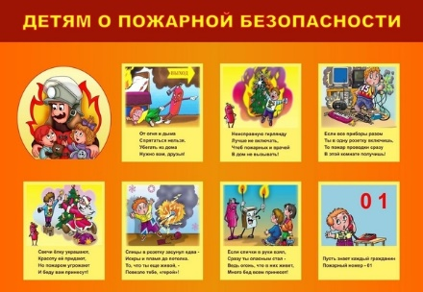
Конспект занятия по аппликации на тему «Пожарная машина»
Цель: знакомить детей с работой пожарных, с техникой, применяемой при тушении пожаров, учить приклеивать готовые детали машины.
- Дети, хотите услышать одну поучительную историю про мальчика Лёшу.
- А вы мне будете помогать?
«Лёшу оставили дома одного всего на час. Бабушка с дедушкой были на работе и папа тоже, а мама повела младшего брата в больницу. Лёша и раньше уже оставался дома один, и все было хорошо. Как и раньше, ему поставили мультфильмы. Еще раз напомнили, чтобы из дома не выходил, дверь чужим не открывал. Неожиданно задымилась розетка. Затем пошёл дым из телевизора.»
- Как вы думаете, что стал делать Лёша?
«Но Лёша не растерялся, не испугался, не спрятался под кровать. Он схватил цветочные горшки и попытался затушить пламя землей. Но ничего не получалось. Пожар подкрался уже близко. Тогда Лёша подбежал к телефону и набрал «01» и сообщил пожарным свой домашний адрес и номер дома, и выбежал из дома на улицу и стал ждать пожарных.
Мчится красная машина
Всё быстрее, быстрее вперёд!
Командир сидит в кабине
И секундам счёт ведёт.
-Давайте сделаем пожарную машину.
- Раз, раз, раз, и огонь погас!
Самостоятельная деятельность детей.
-Молодцы, вот и огонь мы все вместе потушили.
(Одновременно ставит пожарную машину).(показать картинку с пож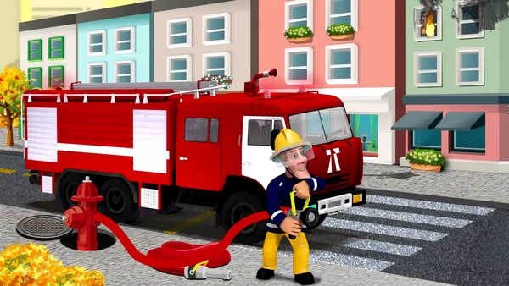арной машиной) 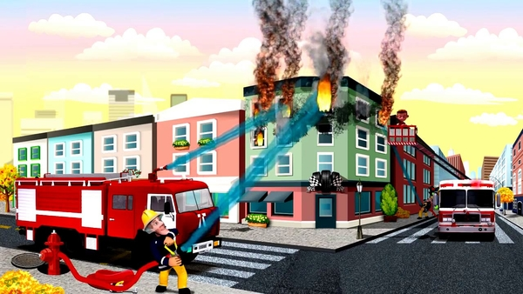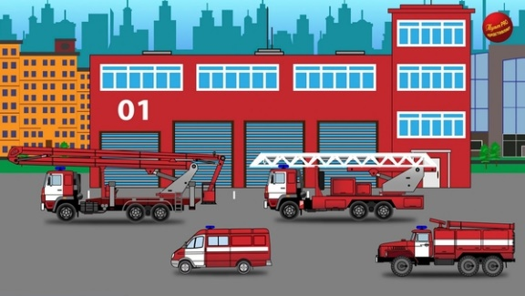

Приготовьте заранее детали машины из цветной бумаги

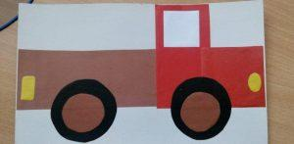
Конспект занятия по лепке на тему «Огонь» пластилинография (на картоне нарисовать огонь)
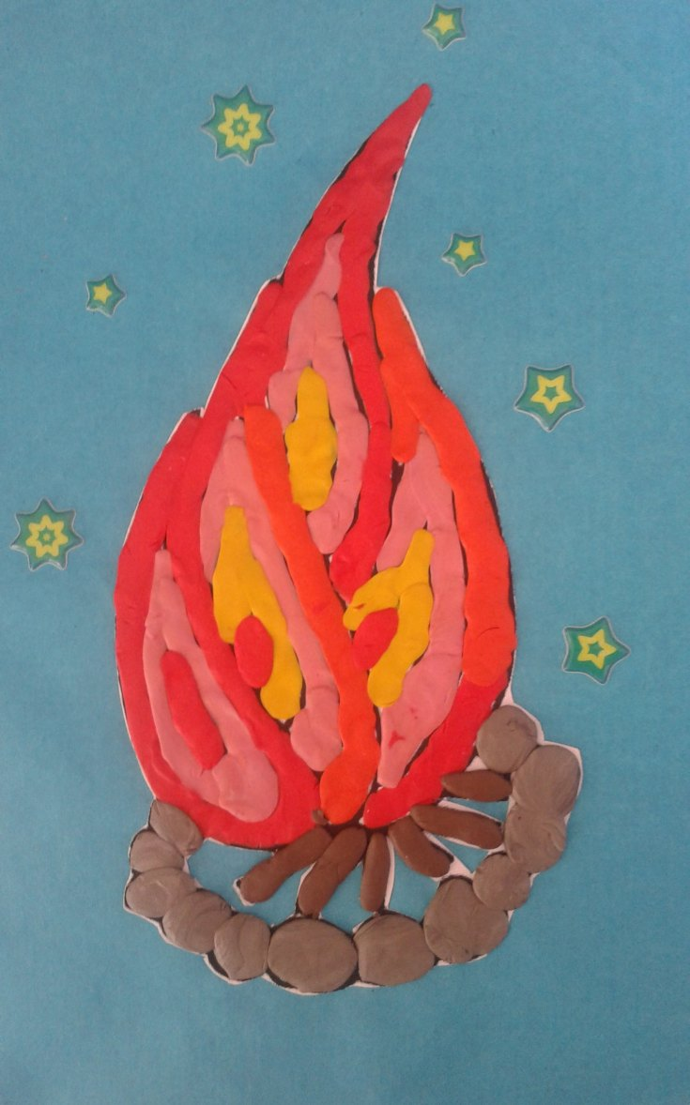
Цель: Закрепить знания детей о огне, продолжать знакомить с нетрадиционными техниками рисования.
— Здравствуй, щенок, что же с тобой случилось? — Здравствуйте, ребята. Я был в гостях у тёти, на её дне рожденья, всё было весело, потом занесли торт со свечками, они так красиво горели, а потом одна свечка упала на пол и загорелся ковер. Начался пожар еле-еле потушили, а я обжог свое ушко. Я думал, что огонь на свечках такой маленький и безобидный, но он оказывается может так быстро стать большим и опасным!!! Воспитатель: Бедный щенок! Ребята, а давайте поможем нашему Щеночку. Дети: Давайте! Воспитатель: Ребята, давайте расскажем нашему щенку, что с огнем нужно быть очень осторожными! Дидактическая игра: «Огонь — полезный и опасный» Детям предлагаю поделиться на две команды. Первая команда должна найти карточки, где огонь полезен людям, и он принесет добро. Дети должны объяснить свой выбор. Вторая команда должна найти карточки, на которых изображен опасный огонь, который причиняет вред людям. Дети должны объяснить свой выбор. Цель игры: Закрепить с детьми правила безопасного обращения с огнем, учить моделировать ситуации, когда огонь несет хорошее, а когда огонь выступает врагом, может стать причиной пожара и гибели животных и человека, воспитывать нравственные качества. Развивать логическое мышление, устную связную речь, обогащать словарный запас. Материал: Карточки с изображение ситуаций с огнем. Ход игры: Воспитатель зачитывает стихотворение, и предлагает командам разобрать карточки, одна команда ищет карточки полезного огня, вторая ищет опасный огонь. Я — огонь! Я — друг ребят. Но когда со мной шалят, Становлюсь тогда врагом И сжигаю все кругом! Полезный огонь — печка для тепла, для приготовления пищи, для изготовления металлов, свеча- свет в доме, сварочные работы, запуск ракеты в космос, камин для тепла, керосиновая лампа для сета, костер для приготовления пищи. Опасный огонь — дети играют со спичками, свеча, оставленная без присмотра, включенный в розетку утюг, ребенок включает газовую плиту, открытая печка, оставленный костер в лесу, дети поджигают пух, листву. Молодцы, ребята, видишь, щенок, какой разный бывает огонь! А сейчас давайте вспомним о правилах поведения при пожаре: Правило 1. Никогда не трогай включенные электроприборы мокрыми руками. Вода пропускает ток через себя. Это опасно для жизни. Правило 2. Если увидел огонь — сразу сообщай взрослым, не бойся — даже если причина пожара — твоя шалость. Правило 3. Можно ли играть со спичками и зажигалками? Ответ: Нельзя. Спички — одна из причин пожара. Правило 4. Нельзя прятаться в дальних углах, под кроватью, за шкафом — опасен не только огонь, но и дым. Правило 5. Чем можно тушить пожар? Ответ: Одеялом, пальто, водой, песком, огнетушителем. Воспитатель: Ребята, а вы знаете, кто такие пожарные? (ответы детей). Правильно, это люди, которые тушат пожары и спасают людей. Чтобы они узнали, что людям нужна их помощь нужно позвонить в пожарную часть по номеру «01» или «112» Рисование. Ребята, а давайте теперь нарисуем наши костры!
Только рисовать мы будем необычным способом, нашими пальчиками. Сначала мы положим наш лист вертикально перед собой, возьмём красный пластилин и скатаем небольшой шарик. Затем прикладываем пластилин к листку к тому месту из которого начнется наше пламя и размазываем шарик по листку бумаги вверх. Можно использовать не только красный пластилин, но и оранжевый, желтый, голубой (немного), белый, золотой, бежевый. Затем берем кисточку, макаем в коричневую краску и рисуем у нашего костра дрова. Из которых разгорелся наш костер.
Вечер. Чтение литературы
Сказка про новую пожарную машину
Светлана Шевчук
Жила-была Пожарная Машинка. Она был совсем новая, красная, блестящая и очень красивая. Машинка только совсем недавно приехал из завода и была самой красивой в пожарной части.
Когда в городе случался какой-нибудь парад, смотр или другое торжественное мероприятие, Пожарная Машина всегда была в первых рядах, и красовалась перед фотокамерами и журналистами.
Бывало приедет в пожарную часть после очередного такого праздника, заедет в свой гараж, прикроет устало фары и говорит:
- Ах, как я сегодня устала. Как утомляют это постоянное внимание, суматоха. Нужно всегда быть в форме, всем улыбаться, правильно позировать. Это так все трудно.
Старые пожарные машины смотрят на нее, улыбаются и кивают легонько головами. Куда им, с их выгоревшими боками и поцарапанными кабинами понять, как нелегко быть красивой.
Так продолжалось несколько месяцев. Пожарная Машина так привыкла к всеобщему вниманию, что если несколько дней никто не приходил любоваться ее красотой, она начинала хандрить.
Как то раз, прямо посреди ночи в пожарной части послышался тревожный вой сирены.
- Пожар! Пожар! – слышалось со всех сторон.
Пожарная Машинка проснулась от шума, и выглянула из гаража. Старые пожарные машины одна за другой словно по команде выезжали из части, включали сигнальные маячки и уезжали в ночь.
- Эй, - крикнула Пожарная Машина. – А мне что делать? Мне куда ехать?
Самая старая пожарная машина, которая заканчивала набирать воду, обернулась и посмотрела на нее.
- Ты тут оставайся. Это пожар, а не парад. Еще запачкаешься.
И укатила за всеми остальными.
- Как это тут? – Возмутилась Машина. – Там же весь город соберется. И журналисты будут. А я тут, одна? И меня никто не увидит?
Она резко рванула из гаража и со всего духа помчалась следом.
Когда Пожарная Машина прибыла на место пожара, там уже вовсю трудились остальные машины. Одни поливали водой огонь на нижних этажах, а другие вытащили свои длинные лестницы и спасали людей из верхних этажей.
«Что же мне делать?» - испуганно думала Пожарная Машина. Она совсем забыла, чему учили ее в школе пожарных машин. Она же все время только ездила по парадам, да красовалась на смотрах.
- Эй, ты! – Услышала она вдруг под самым ухом. – Давай быстрее сюда, тут надо остановить огонь!
Пожарная Машинка послушно поехала в указанное место. Прямо в лицо ей дунул обжигающий воздух. Машина страшно испугалась: так ведь может облезть ее блестящая краска!
- Чего стоишь?! – Опять закричал тот же голос, - Туши!
Бедная Пожарная Машина совсем растерялась. Она смотрела по сторонам, чтобы понять, как надо тушить. Вот рядом машина достает шланг, и мощная струя воды сбивает пламя. Ага. Пожарная Машина тоже потянулась за шлангом, и когда вода уже должна была хлынуть на огонь, из шланга послышалось только громкое бульканье и шипение.
- Ты что, воды не набрала?! Эй! Отъедь! Только время на тебя потратил!
Несчастная Машина грустно отъехала назад, и, сгорая от стыда, спряталась за огромным грузовиком с песком.
На утро все машины вернулись в пожарную часть. Они все были грязные, у некоторых были обгоревшие бока, и там слезла краска, у некоторых треснули стекла и лопнули шины. Только Пожарная Машина была вся чистая, целая и красивая.
Следом за машинами в часть ввалились журналисты с фотокамерами. Они обступили героев, и наперебой задавали им вопросы. Один из них кинулся также и к нашей Пожарной Машине, но услышал за спиной уже знакомый голос:
- С этой даже разговаривать не стоит – это та, у которой воды не было. Она только посмотреть ездила. Думала, наверное, что парад будет.
Все журналисты дружно захихикали. И никто даже не подошел к ней.
Весь день Пожарная Машина не выезжала из своего гаража. А под вечер она тихонько подъехала к своей соседке с треснутым лобовым стеклом, и попросила ее научить тушить пожар.
Машина улыбнулась и сказала:
- Конечно, научу. Правда, тебе придется хорошенько постараться. Надо будет много тренироваться. И у тебя уже не будет времени ездить на парад, да и краска может облезть.
Пожарная Машина потупилась и тихо ответила:
- Я не хочу больше на парад. Я уже поняла, что главное, не то какая ты есть, а то, что ты делаешь.
Беседа о прочитанном с ребенком.

